ATIVIDADES PARA CASA.
MATERNAL II (DÉCIMA QUARTA SEMANA).

ORIENTAÇÕES AOS SENHORES PAIS/RESPONSÁVEIS.
ROTINA:
- Musicalização: (polegares...)
- Oração.
- Regrinhas (combinados)
- Leitura do Alfabeto, Vogais e Numerais de 1 a 5.
- Oralidade e visualização da inicial do nome.

Lembre sempre de lavar as mãozinhas .
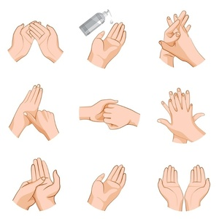

Orientações:
- Pegar várias caixas ou tampas de tamanhos diferentes para a criança separar por tamanho e comparar;
- Pinte a bola maior de vermelho e a menor de amarelo com giz de cera.

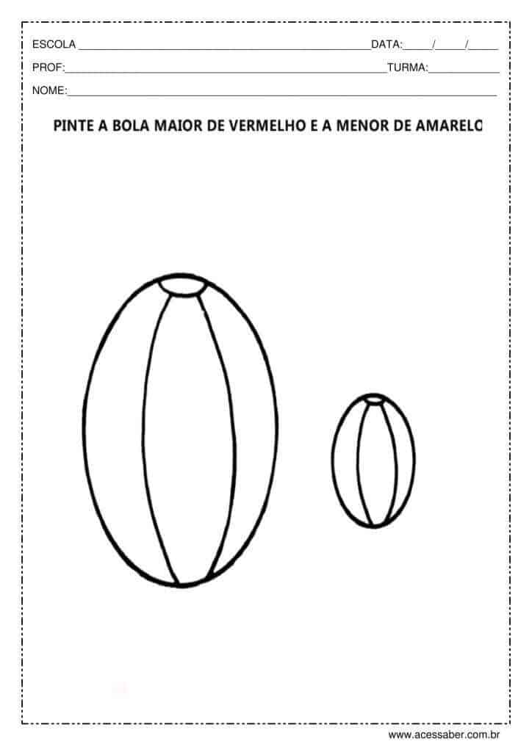
Aprendendo o número 3
Orientações:
- 1 Este é o número 3;
- 2 Demostrar com tampas de garrafa pet,pálitos de sorvete e outros objetos que tenham disponíveis em casa a quantidade dois;
- 3 Com a cola colorida na cor escolhida pela criança pintar o traçado do número 3 e as ilustrações.

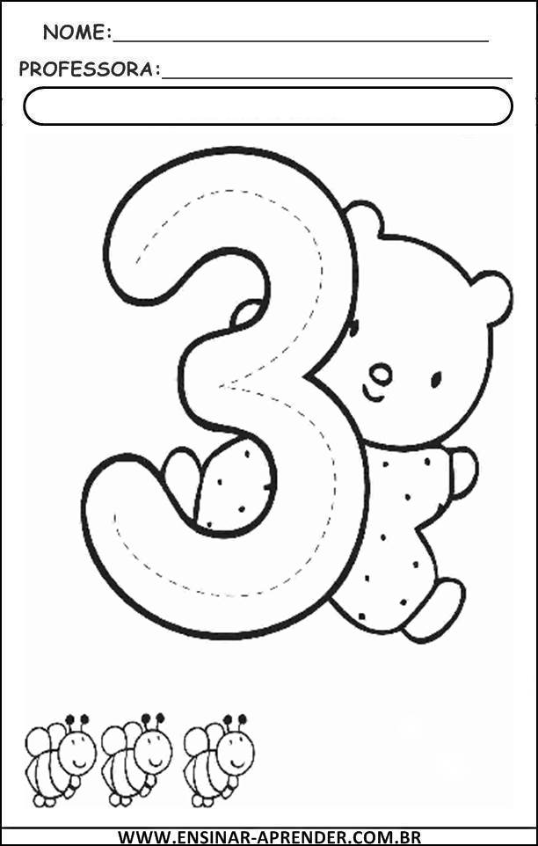

Atividades Lúdicas: Vamos aprender nos divertindo.
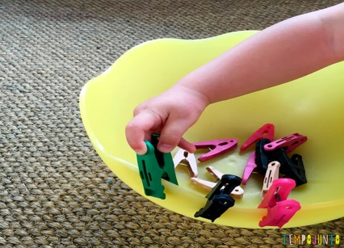 | Materiais necessários:  - Um recipiente;  - Vários prendedores;  - Peça para a criança prender os pregadores na borda de maneira que fique preso;  - Fazer conforme a imagem.
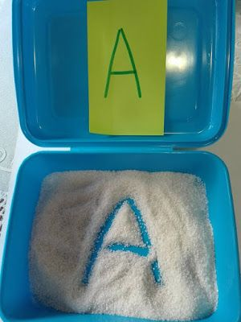 | Materiais necessários:  - Vasilha;  - Areia;  - Caneta;  - Papel;  - Escreva uma vogal em cada papel, de um tamanho legível para a criança reproduzir;  - Faça cada dia uma vogal para a criança identificar e treinar o traçado.

Recadinho das Educadoras:
Querida criança!
Logo tudo isso vai passar e estaremos juntos novamente. Saudade de vocês. ❤

